# Day3

1. 听读 Reading 1 两遍，完成中“边学边练”下的判断正误练习（截图发单

元讨论区）

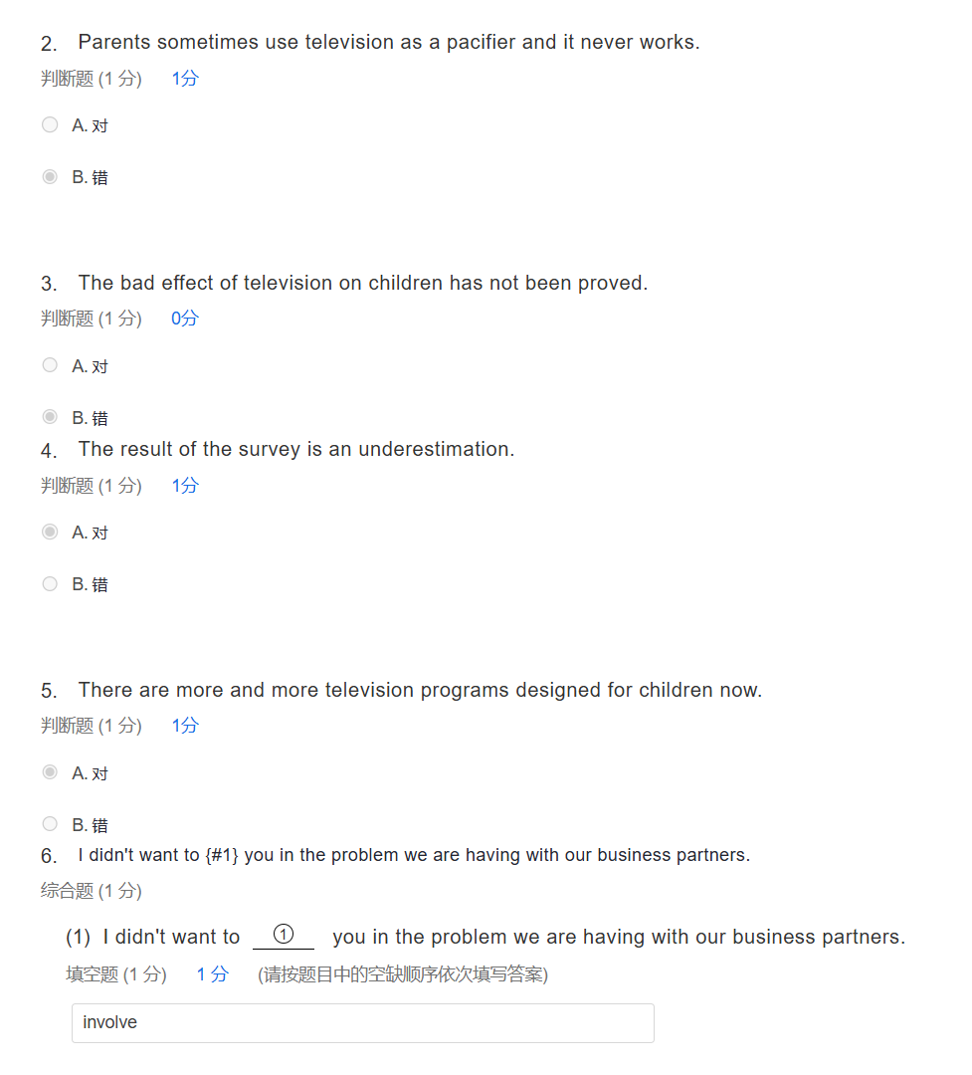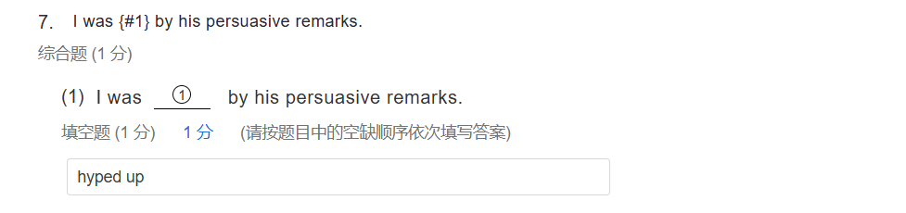

2.认识 1 个句子结构、1 个名词和 1 个动词：（在 Reading 1 的文本中找出

下列例句，熟读，用 such …that… 结构造句，拍照发送到单元讨论区）